Лабораторная работа № 6

Тема: Составление программ с использованием одномерных массивов.

Дубинин Кирилл 13ТИС

Вариант №1
Вариант №1
1. Объявите массив целых чисел (byte) и найдите максимальный элемент.
Объявите массив чисел с плавающей точкой (double) и вычислите сумму элементов.
Объявите массив строк и выведите элементы на экран.
static void ex1()
{
Console.WriteLine("\n 1. Объявите массив целых чисел (byte) и найдите максимальный элемент");

byte[] arr = { 1, 2, 3, 4, 5 };
double[] arr2 = { 4.1, 5, 6.55, 7 };
string[] arr3 = { "rick", "shtik", "estley" };

Console.WriteLine($"максимальный элемент: {arr.Max()}");

double sum = 0;
for (int i = 0; i < arr2.Length; i++) sum += arr2[i];
Console.WriteLine($"сумма элементов: {sum}");

for (int i = 0; i < arr3.Length; i++) Console.WriteLine(arr3[i]);
}
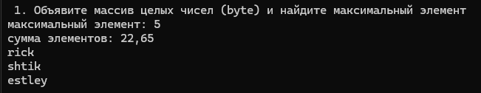
2. Сортировка массива. Создайте программу, которая запрашивает у пользователя размер
массива и его элементы. Затем программа сортирует массив по возрастанию и выводит
отсортированный массив на экран. Пример:
Ввод: 3, 4, 1, 7
Вывод: 1 4 7
static void ex2()
{
Console.WriteLine("\n 2. сортирует массив по возрастанию и выводит отсортированный массив.");

Console.Write("Введите размер массива: ");
int size = Convert.ToInt32(Console.ReadLine());
int[] arr = new int[size];

for (int i = 0; i < size; i++)
{
Console.Write($"Элемент {i + 1}: ");
arr[i] = Convert.ToInt32(Console.ReadLine());
}

Array.Sort(arr);
string arrStr = string.Join(" ", arr);
Console.WriteLine($"отсортированный массив: {arrStr}");
}
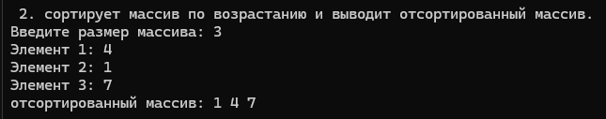
3. Поиск элементов, больше среднего. Создайте программу, которая запрашивает у
пользователя размер массива и его элементы. Программа вычисляет среднее значение
элементов массива и выводит все элементы, которые больше этого среднего значения.
Пример:
Ввод: 5, 4, 8, 2, 9, 6
Вывод: Элементы больше среднего значения: 8 9 6
static void ex3()
{
Console.WriteLine("\n 3. Поиск элементов, больше среднего.");

Console.Write("Введите размер массива: ");
int size = Convert.ToInt32(Console.ReadLine());
int[] arr = new int[size];
int sum = 0;

for (int i = 0; i < size; i++)
{
Console.Write($"Элемент {i + 1}: ");
arr[i] = Convert.ToInt32(Console.ReadLine());
sum += arr[i];
}

double middle = (double)sum / size;
Console.Write("Элементы больше среднего значения: ");
string letter = "";
foreach (int num in arr) if (num > middle) letter += num + " ";
Console.WriteLine(letter);
}
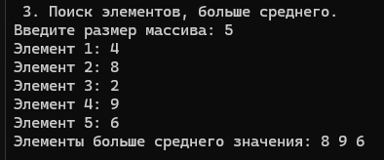
4. Подсчет количества положительных и отрицательных элементов. Напишите программу,
которая принимает одномерный массив целых чисел и подсчитывает количество
положительных и отрицательных элементов в нем. Пример:
Ввод: 2, -5, 8, -1, 3
Вывод:
Положительных элементов: 3
Отрицательных элементов: 2
static void ex4()
{
Console.WriteLine("\n 4. Подсчет количества положительных и отрицательных элементов.");

Console.Write("Введите размер массива: ");
int size = Convert.ToInt32(Console.ReadLine());
int[] arr = new int[size];
int pl = 0;
int mn = 0;

for (int i = 0; i < size; i++)
{
Console.Write($"Элемент {i + 1}: ");
arr[i] = Convert.ToInt32(Console.ReadLine());
if (arr[i] > 0) pl++;
else if (arr[i] < 0) mn++;
}

Console.WriteLine($"Положительных элементов: {pl}");
Console.WriteLine($"Отрицательных элементов: {mn}");
}
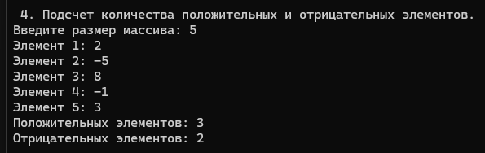
5. Сумма элементов массива с четными индексами. Напишите программу, которая
принимает одномерный массив целых чисел и вычисляет сумму элементов массива с
четными индексами. Пример:
Ввод: 1, 5, 8, 2, 9, 3
Вывод: 14 (1 + 8 + 3)
static void ex5()
{
Console.WriteLine("\n 5. Сумма элементов массива с четными индексами.");

Console.Write("Введите размер массива: ");
int size = Convert.ToInt32(Console.ReadLine());
int[] arr = new int[size];
int sum = 0;
for (int i = 0; i < size; i++)
{
Console.Write($"Элемент {i + 1}: ");
arr[i] = Convert.ToInt32(Console.ReadLine());
if (i % 2 == 0) sum += arr[i];
}
Console.WriteLine($"Сумма элементов массива с четными индексами: {sum}");
}
